PetCare



Pruebas Unitarias

Integrantes:

Xiomara Yulieth Hernandez Tellez

CENTRO DE ELECTRICIDAD, ELECTRÓNICA Y TELECOMUNICACIONES
Regional Distrito Capital
SERVICIO NACIONAL DE APRENDIZAJE
Bogotá D.C. marzo 2026

- Introducción
Este documento describe los casos de prueba unitarios e integrales ejecutados sobre el Backend de PetCare (Spring Boot) a través de la interfaz de Swagger UI. El objetivo de estas pruebas es garantizar que los controladores REST y la lógica de negocio funcionen correctamente antes de ser consumidos por el Frontend (React/Flutter).

Casos de Prueba Ejecutados
Prueba 01:
Autenticación de Usuario (Login) CÓDIGO 200 – EXITOSO

Descripción: Validar que el sistema de seguridad JWT permita el acceso a un usuario existente y devuelva los roles correctos.

Información General
Identificador de casos de uso | Diagramas de caso de uso
Nombres de caso de uso | Crud datos del sistema
descripción prueba | autenticación de usuario
Responsable | Programadora: Xiomara Hernandez
Prerrequisitos:
El usuario debe estar registrado e identificado en el sistema. | Los datos deben ser sometidos a criterios de validación, para ser enviados a la entidad  correspondiente
Descripcion casos de prueba | Caso: Verificar el correcto funcionamiento del Servicio que almacena Equipos dentro de la BD.  Verificar el correcto funcionamiento de cada uno de los criterios de validación.
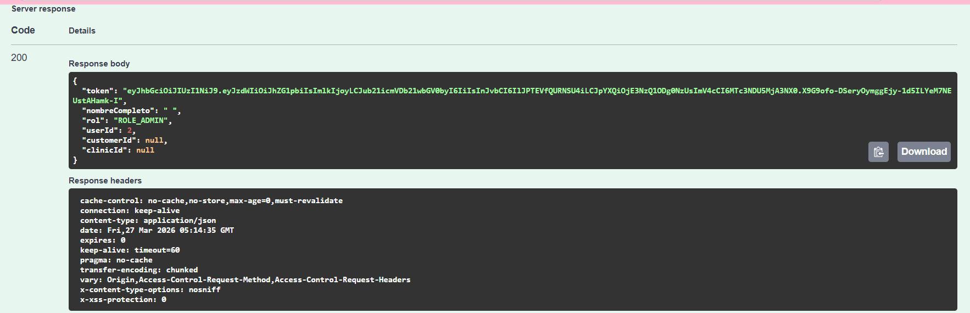

Casos de Prueba Ejecutados
Prueba 02:
Consulta de clientes (Login) CÓDIGO 200 – EXITOSO

Descripción: Validar que el sistema permita obtener la lista de clientes registrado en la base de datos mediante el endpoint de consulta, retornando la información correctamente, estructurada y autorizada mediante JWT.

información general
Identificador de casos de uso | Consulta de clientes
Nombre del caso de uso | gestión de clientes
descripción prueba | Obtener Listado de clientes
Responsable | Programadora: Xiomara Hernandez
Prerrequisitos
El backend debe estar en ejecución | El endpoint debe estar disponible en swagger
El usuario debe estar autenticado | Debe existir clientes registrados en la base de datos
descripción casos de la prueba | Se realiza una petición GET al endpoint desde Swagger UI, incluyendo el token de autenticación. El sistema procesa la solicitud y retorna un listado de clientes con sus respectivos datos

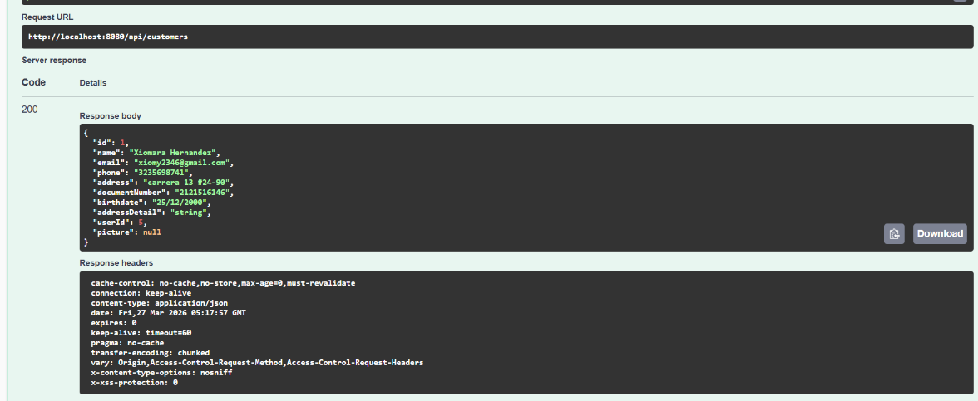

Casos de Prueba Ejecutados
Prueba 03:
Cierre de sesión (Logout) CÓDIGO 200 – EXITOSO
Descripción: Validar que el sistema permita cerrar sesión correctamente invalidando el acceso del usuario.

Información general
Identificador de casos de uso | seguridad
Nombres de caso de uso | Logout
Descripción de prueba | Cierre de sesión
Responsable | Programadora: Xiomara Hernadez
Prerrequisitos
El backend debe estar en ejecución | El endpoint debe estar disponible en swagger
El usuario debe estar autenticado | Usuario autenticado
Descripcion casos de prueba | Se realiza una petición de get, al endpoint desde Swagger UI, incluyendo el token de autenticación, el sistema procede a cerrar la sesión

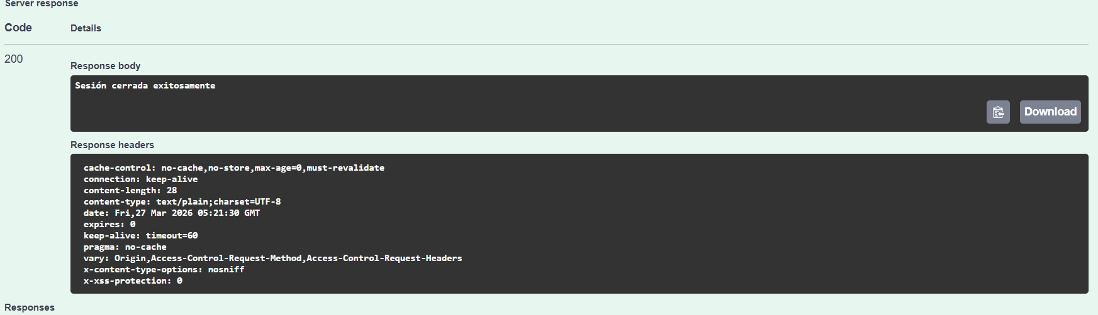

Casos de Prueba Ejecutados
Prueba 03:
Consulta de barrios CÓDIGO 200 – EXITOSO
Descripción: Validar que el sistema retorne correctamente los barrios disponibles

Información general
Identificador de casos de uso | API rest
Nombres de caso de uso | CRUD barrios
Descripción de prueba | Consulta barrios
Responsable | Programadora: Xiomara Hernández
Prerrequisitos
El backend debe estar en ejecución | El endpoint debe estar disponible en swagger
Descripción casos de prueba | Se realiza una petición de get, al endpoint desde Swagger UI, incluyendo el token de autenticación, el sistema procede a mostrar los barrios disponibles

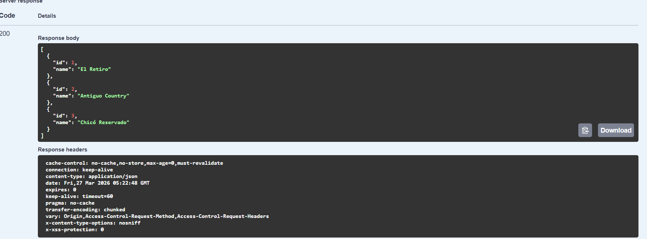

Casos de Prueba Ejecutados
Prueba 03:
Consulta mascotas (pets) CÓDIGO 200 – EXITOSO
Descripción: Validar que el sistema retorne las amscotas registradas con sus datos asociados.

Información general
Identificador de casos de uso | API rest
Nombres de caso de uso | CRUD mascotas
Descripción de prueba | Consulta mascotas
Responsable | Programadora: Xiomara Hernández
Prerrequisitos
El backend debe estar en ejecución | El endpoint debe estar disponible en swagger
Descripción casos de prueba | Se realiza una petición de get, al endpoint desde Swagger UI, incluyendo el token de autenticación, el sistema va mostrar toda la información de la mascota

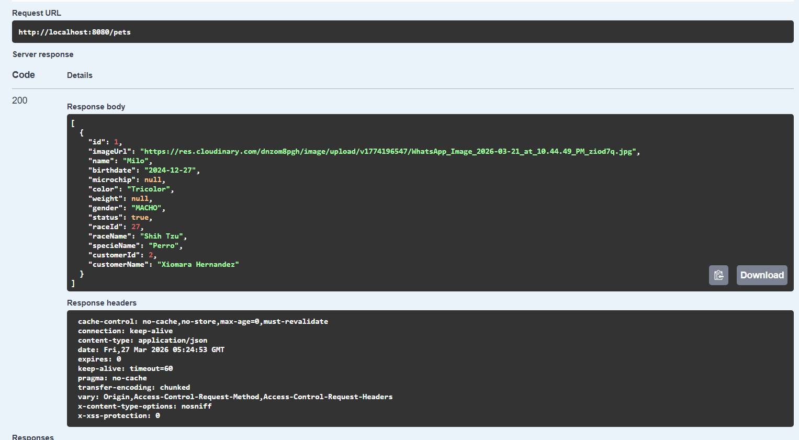

Casos de Prueba Ejecutados
Prueba 03:
Consultar mascotas por cliente (pets/customer/2) CÓDIGO 200 – EXITOSO
Descripción: Validar que el sistema filtre correctamente las mascotas por ID de cliente

Información general
Identificador de casos de uso | Api rest
Nombres de caso de uso | Filtro mascotas
Descripción de prueba | Mascotas por cliente
Responsable | Programadora: Xiomara Hernández
Prerrequisitos | Id cliente valido
El backend debe estar en ejecución | El endpoint debe estar disponible en swagger
Descripción casos de prueba | Se realiza una petición de get, al endpoint desde Swagger UI, incluyendo el token de autenticación, el sistema va mostrar toda la información de la mascota del cliente

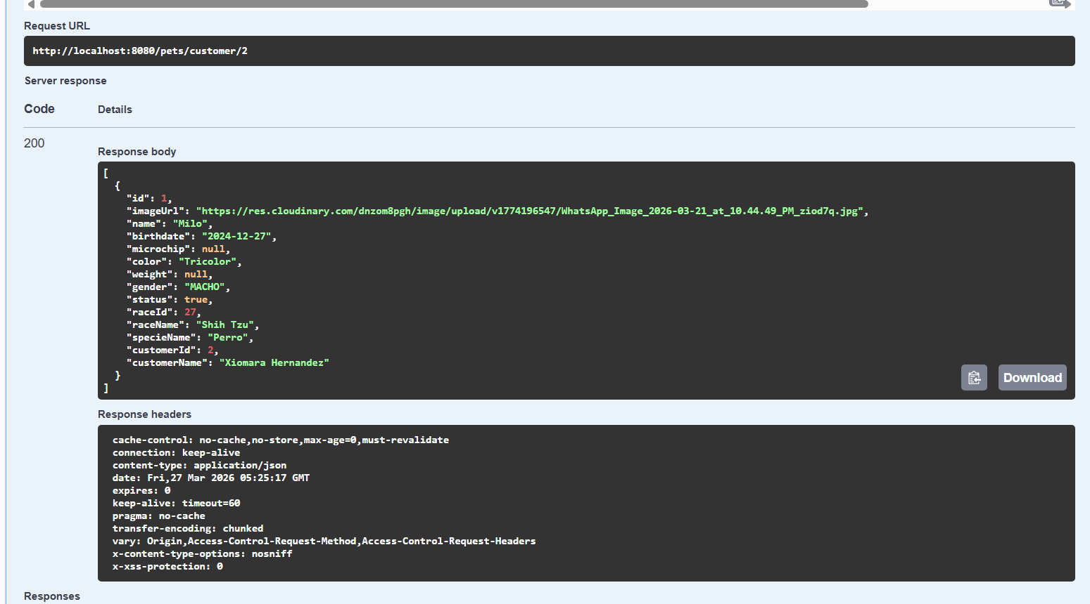

Casos de Prueba Ejecutados
Prueba 03:
Clinica veterinaria CÓDIGO 200 – EXITOSO
Descripción: Validar que el sistema retorne las clínicas veterinarias registradas

Información general
Identificador de casos de uso | Api rest
Nombres de caso de uso | CRUD clinicas
Descripción de prueba | Consulta clinicas
Responsable | Programadora: Xiomara Hernández
Prerrequisitos | Token valido
El backend debe estar en ejecución | El endpoint debe estar disponible en swagger
Descripción casos de prueba | Se realiza una petición de get, al endpoint desde Swagger UI, incluyendo el token de autenticación, el sistema debe mostrar las clínicas con datos completos

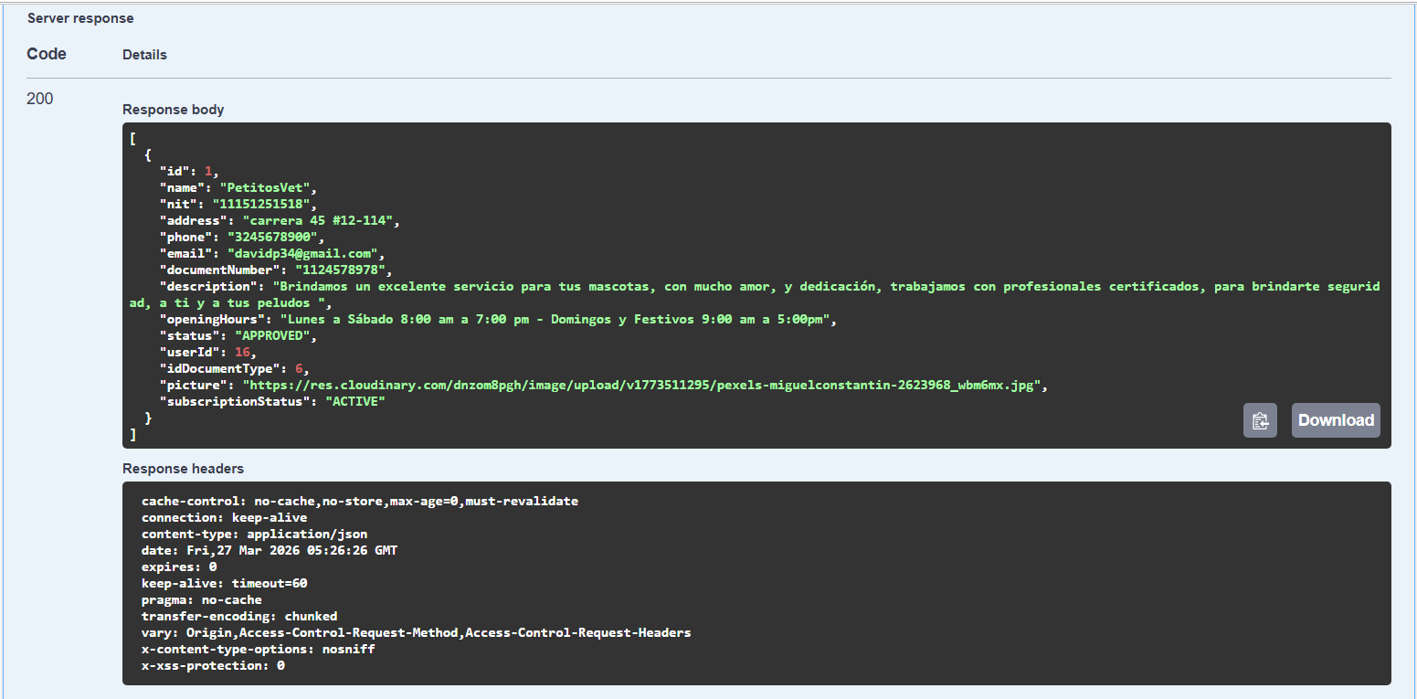

Casos de Prueba Ejecutados
Prueba 03:
Consultar servicios(services) CÓDIGO 200 – EXITOSO
Descripción: Validar que el sistema permita cerrar sesión correctamente invalidando el acceso del usuario.

Información general
Identificador de casos de uso | Api rest
Nombres de caso de uso | CRUD servicios
Descripción de prueba | Consulta servicios
Responsable | Programadora: Xiomara Hernández
Prerrequisitos | Token valido
El backend debe estar en ejecución | El endpoint debe estar disponible en swagger
Descripción casos de prueba | Se realiza una petición de get, al endpoint desde Swagger UI, incluyendo el token de autenticación, el sistema debe mostrar los servicios disponibles en las clinicas

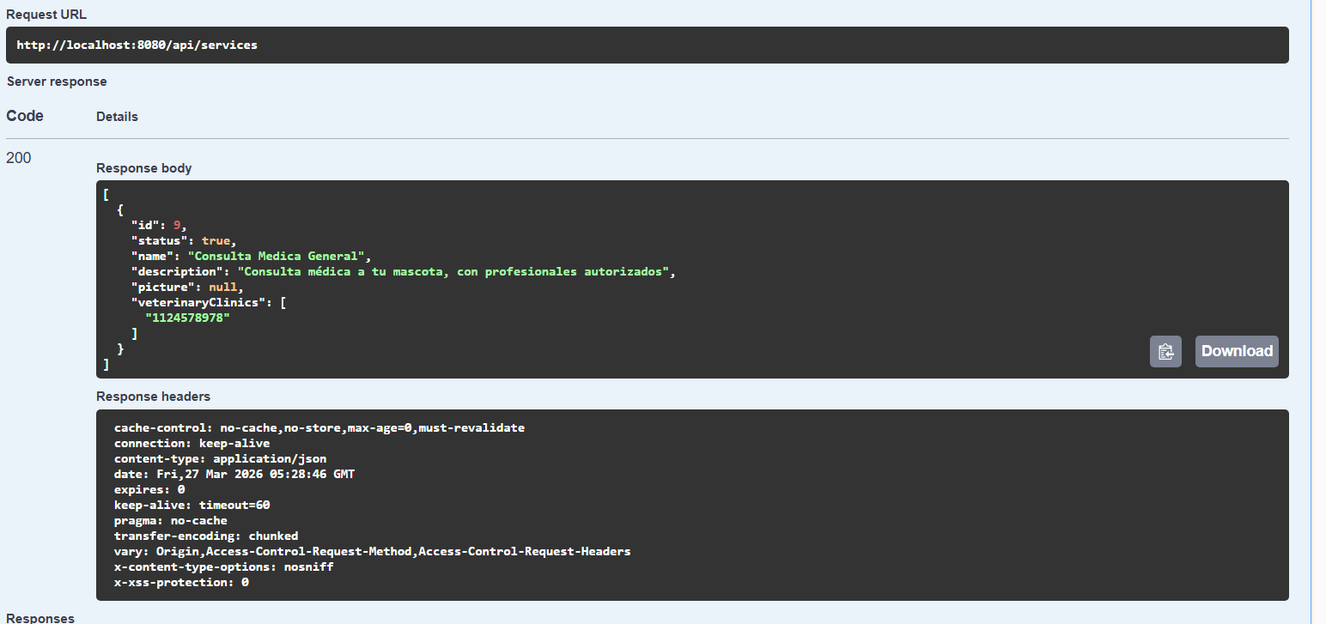

Matriz de Pruebas de Software - PetCare

Este documento describe los casos de prueba ejecutados para garantizar el correcto funcionamiento del aplicativo PetCare.

Conclusiones y Observaciones
El sistema demuestra estabilidad en los flujos principales (CRUD, Auth).

